**RETO TECNICO – PROGRAMA XPEDITION TRAINEE – UTP**

*Keyla Cabrera Alcalá*

**LIBRERÍAS Y SUS VERSIONES**

**@syncfusion/ej2-react-schedule**: ^27.1.48

* Componente de calendario para el schedule.

**@tabler/icons-react**: ^3.17.0

* Conjunto de iconos reactivos para interfaces de usuario.

**@tanstack/react-query**: ^5.56.2

* Herramienta para manejar el estado y las consultas de datos en aplicaciones React.

**react**: ^18.3.1

* Biblioteca principal para construir interfaces de usuario.

**react-apexcharts**: ^1.4.1

* Biblioteca para crear gráficos interactivos y visualizaciones de datos (detalle de asistencia).

**react-circular-progressbar**: ^2.1.0

* Componente para mostrar barras de progreso circulares (nota final de curso).

**react-data-table-component**: ^7.6.2

* Componente de tabla de datos que permite la visualización (tabla de pagos)

**react-dom**: ^18.3.1

* Paquete que proporciona métodos específicos para trabajar con el DOM en aplicaciones React.

**react-router-dom**: ^6.26.2

* Biblioteca para el enrutamiento en aplicaciones React, permitiendo la navegación entre diferentes vistas.

**FIGMA:**

<https://www.figma.com/design/4pDrsa4MQ9wqKidmTSj1Vt/RETO-TECNICO---XPEDITION?node-id=0-1&t=wDfJTjgNAQoAivuQ-1>

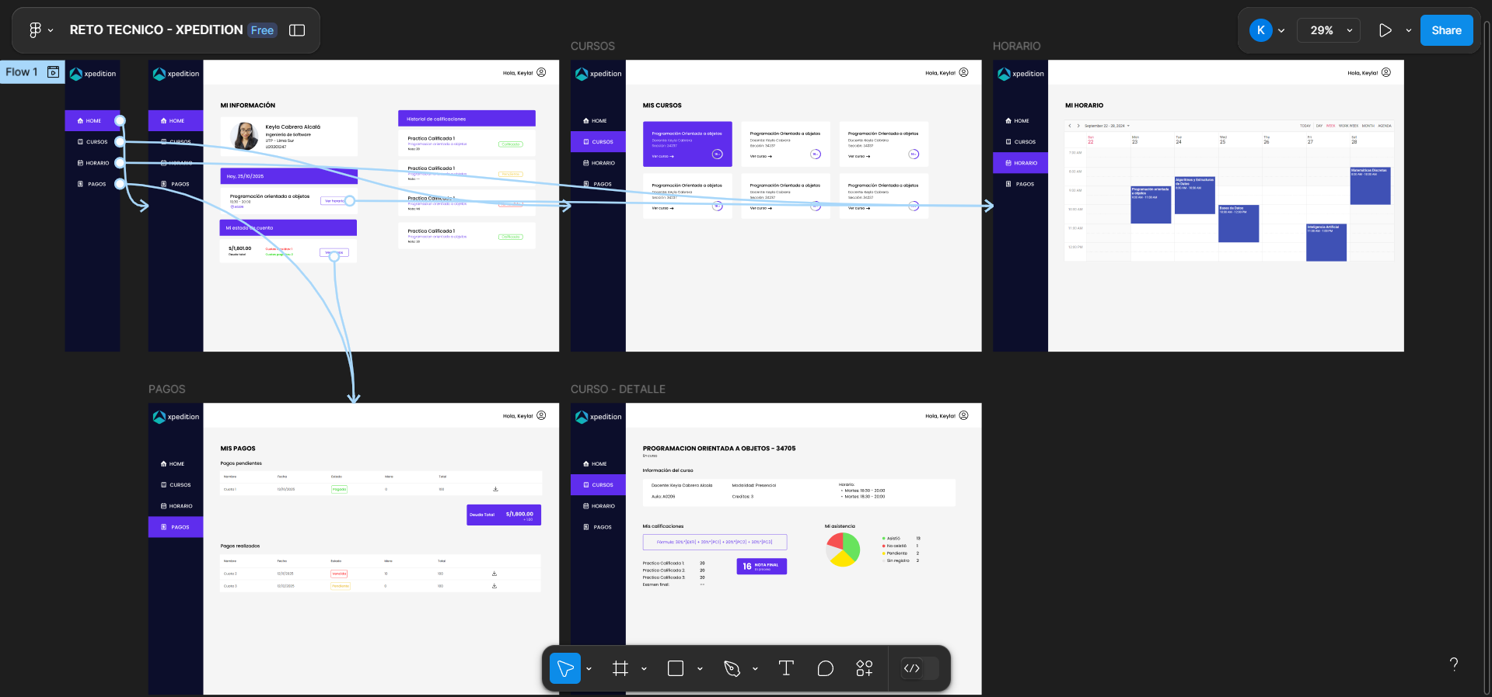

HOME: Ventana con información principal del estudiante.

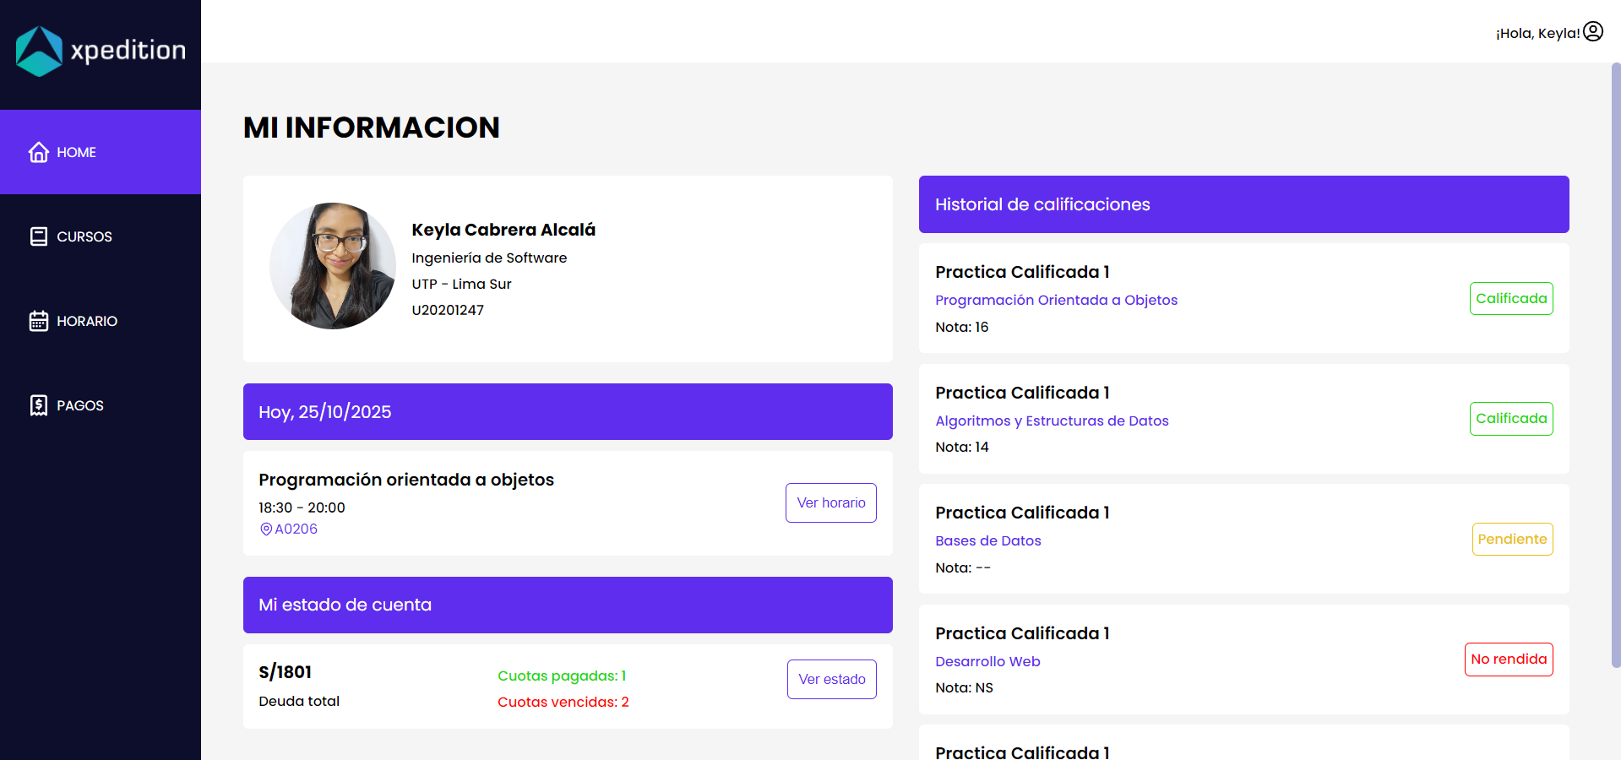

CURSOS: Ventana con el listado de los cursos del estudiante

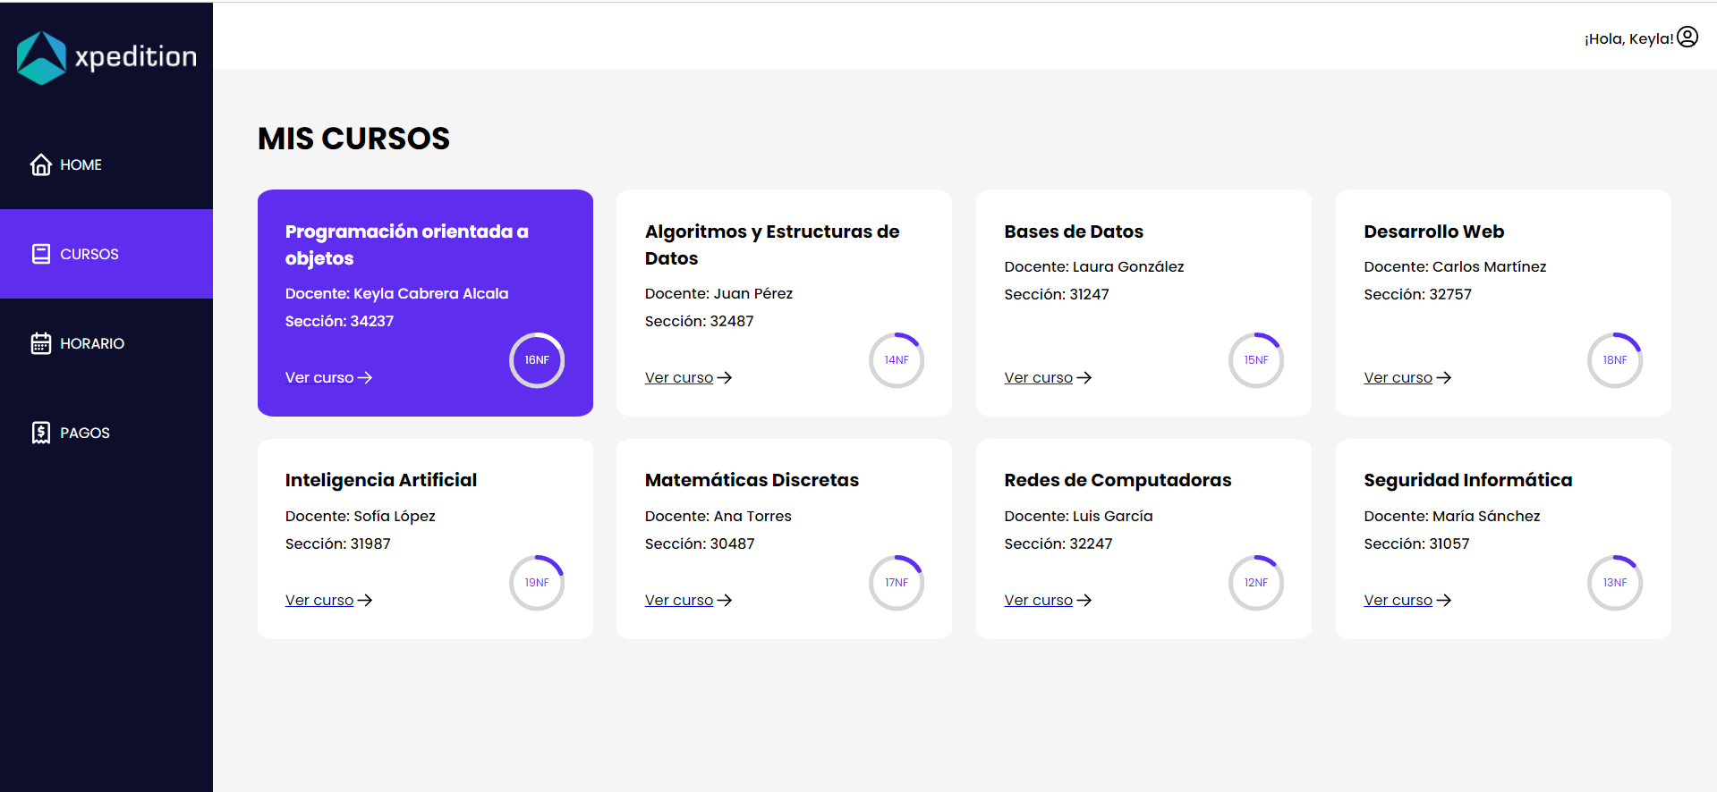

DETALLE DEL CURSO: Ventana con información del curso, calificaciones del estudiante y su asistencia.

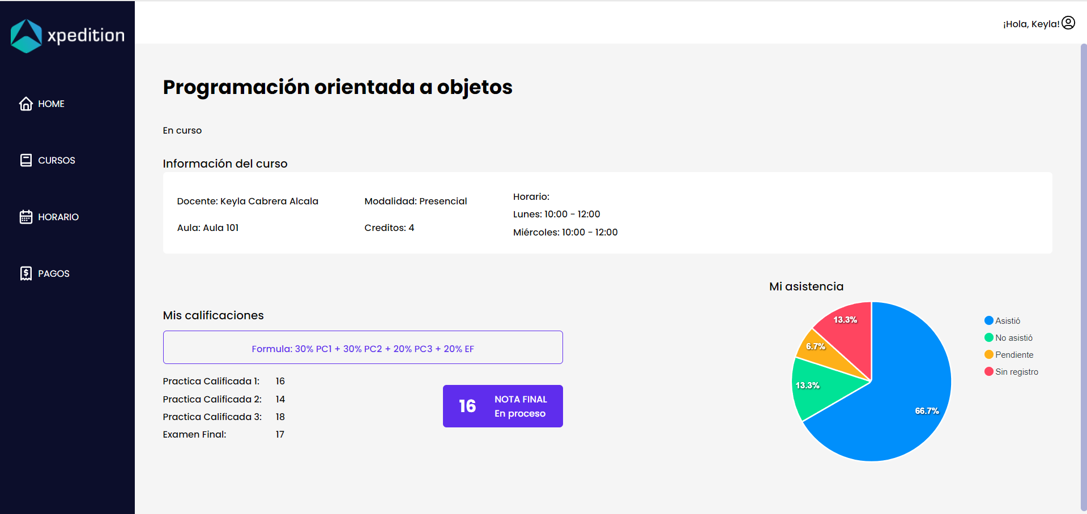

HORARIO: Ventana con el horario de clases del estudiante

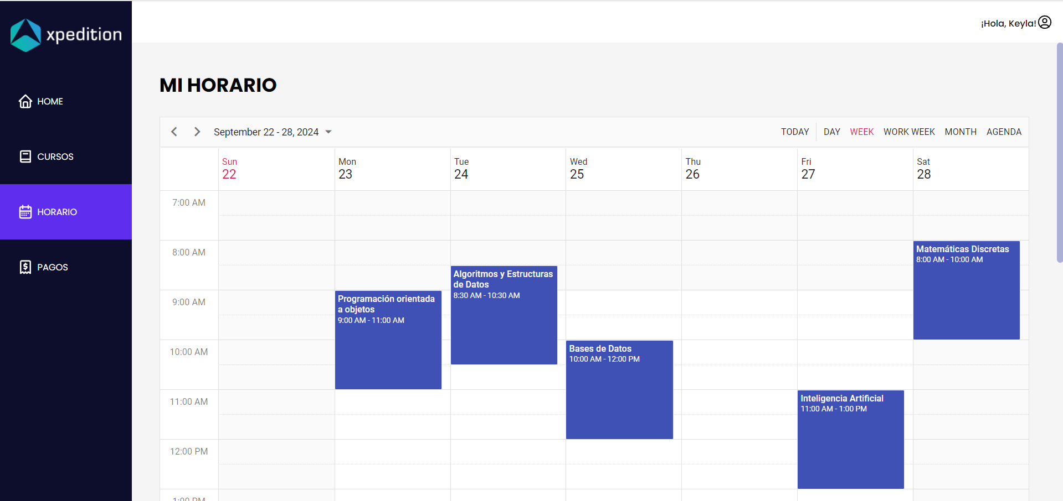

PAGOS: Ventana para visualizar los pagos del estudiante.

